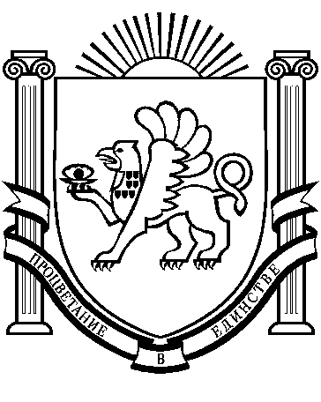

РЕСПУБЛИКА КРЫМ
МИНИСТЕРСТВО ОБРАЗОВАНИЯ, НАУКИ И МОЛОДЕЖИ
(МИНОБРАЗОВАНИЯ КРЫМА)

ПРИКАЗ

02.02.2015 | г. Симферополь | № 54

Об итогах участия учащихся
Республики Крым в региональном этапе
всероссийской олимпиады школьников
по физике в 2014/2015 учебном году

В соответствии с Порядком проведения всероссийской олимпиады школьников, утвержденным приказом Министерства образования и науки Российской Федерации от 18 ноября 2013г. № 1252, Временным Порядком проведения всероссийской олимпиады школьников в Республике Крым, утвержденным приказом Министерства образования, науки и молодежи Республики Крым от 23.10.2014 № 232, на основании решения жюри регионального этапа олимпиады по физике согласно протоколу от 19 января 2015 г. № 2

ПРИКАЗЫВАЮ:

1. Утвердить результаты участников регионального этапа всероссийской олимпиады школьников по физике согласно приложению к настоящему приказу.
2. Наградить грамотами победителя и призера регионального этапа всероссийской олимпиады школьников по физике учащихся, указанных в приложении к настоящему приказу.
3. Приказ разместить на веб-сайтах Министерства образования, науки и молодежи Республики Крым и ГБО УДПО РК «Крымский республиканский институт постдипломного педагогического образования».
4. Контроль за исполнением приказа возложить на первого заместителя министра Журбу Н.В.

Министр Н.Г. Гончарова

Список участников регионального этапа всероссийской олимпиады школьников в 2014/2015 учебном году
по физике
№ | Фамилия,  имя, отчество | Город, район | Учебное заведение | Класс | Результат (баллы) | Тип награды  (победитель/  призер)
 | Дерябин  Алексей  Никитин | Республика Крым | Государственное бюджетное общеобразовательное учреждение Республики Крым «Керченский учебно-воспитательный комплекс-интернат-лицей искусств » | 11 | 33 | победитель
 | Корыстин  Михаил  Михайлович | Городской округ Феодосии Республики Крым | Муниципальное бюджетное общеобразовательное учреждение «Гимназия №5 г. Феодосии Республики Крым» | 9 | 30 | победитель
 | Арутинов  Никита  Эдуардович | Городской округ Симферополя Республики Крым | Муниципальное бюджетное общеобразовательное учреждение«Средняя общеобразовательная школа №18» муниципального образования городской округ Симферополь Республики Крым | 11 | 27 | призер
 | Успаленко  Нина  Игоревна | Городской округ Алушты Республики Крым | Муниципальное бюджетное общеобразовательное учреждение «школа №2» города Алушты | 9 | 26 | призер
 | Вергун  Вадим  Вячеславович | Городской округ Алушты Республики Крым | Муниципальное бюджетное общеобразовательное учреждение «Малореченская школа» города Алушты | 9 | 25 | призер
 | Зыль  Александр  Владимирович | Городской округ Симферополя Республики Крым | Муниципальное бюджетное общеобразовательное учреждение «Симферопольская академическая гимназия » муниципального образования городской округ Симферополь Республики Крым | 9 | 24 | призер
 | Ерина  Юлия  Юрьевна | Городской округ Симферополя Республики Крым | Муниципальное бюджетное общеобразовательное учреждение «Школа-лицей» №3 им. А.С. Макаренко» муниципального образования городской округ Симферополь Республики Крым | 10 | 22 | победитель
 | Галаган  Сергей  Александрович | Республика Крым | Государственное бюджетное общеобразовательное учреждение Республики Крым «Крымская гимназия-интернат для одаренных детей» | 11 | 16 | призер
 | Модельский  Никита  Эдуардович | Городской округ Керчи Республики Крым | Муниципальное бюджетное общеобразовательное учреждение города Керчи Республики Крым «Специализированная школа №1 с углублённым изучением английского языка имени Володи Дубинина» | 11 | 16 | призер
 | Абибуллаев  Энвер  Алимович | Республика Крым | Государственное бюджетное общеобразовательное учреждение Республики Крым «Крымская гимназия – интернат для одарённых детей » | 10 | 12 | призер
 | Лучин  Александр  Сергеевич | Республика Крым | Государственное бюджетное общеобразовательное учреждение Республики Крым «Крымская гимназия-интернат для одаренных детей» | 10 | 11 | призер

Председатель жюри_________________ / Стругацкий М.Б./

